**Drodzy Rodzice!**

Wyprawka dla Przedszkolaka na rok szkolny 2022/2023

* worek lub plecaczek z bielizną na zmianę (majtki, skarpetki, spodnie, bluzeczka)
* paputki antypoślizgowe na rzep lub zatrzask
* chusteczki nawilżane
* nawilżany papier toaletowy
* chusteczki higieniczne w kartoniku
* ryza białego papieru ksero
* kredki ołówkowe „bambino”
* kredki świecowe
* klej w sztyfcie (Glue Stick) x 2szt.
* blok techniczny biały,
* blok techniczny kolorowy,
* piórnik typu: „tuba”, ołówek oraz gumkę do mazania.

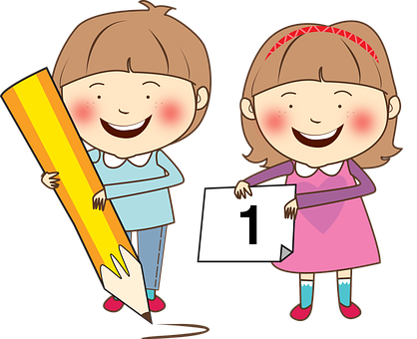**Prosimy wszystkie wymienione rzeczy koniecznie PODPISAĆ!!!**

**WAŻNE!!!**

**Wyprawka przedszkolna dla dziecka jest dobrą wolą Rodzica.**

**Dziękuję za wsparcie.**